官方车友会增加计数监控
一． 目的 1
二． 项目时间 1
三． 方案 1
1. PC端加ad监控 1
1.1. PC官方车友会-申请加入 1
1.2. PC官方车友会-提交加入申请 2
2. Wap端加ad监控 2
2.1. wap官方车友会-申请加入 2

目的
增加官方车友会点击数监控，以便后续了解优化用户操作的相关转化率。

项目时间
期望上线时间：2017年5月5日

方案

PC端加ad监控

PC官方车友会-申请加入
ad：11475
参照位置：http://bbs.pcauto.com.cn/officialclub-19913.html


PC官方车友会-提交加入申请
ad：11474
参照位置：http://bbs.pcauto.com.cn/officialclub-19913.html
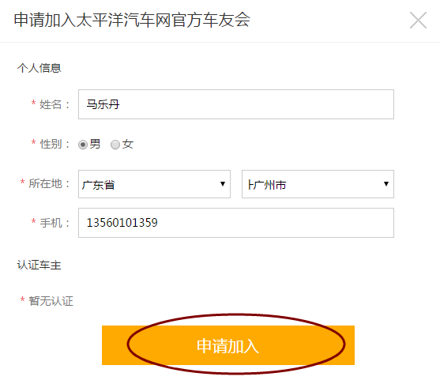

Wap端加ad监控

wap官方车友会-申请加入
ad：11474
参照位置：http://m.pcauto.com.cn/bbs/gfClub/apply.do?gfClubId=44707
